Configuració manual estació d'usuari GNU/Linux del PROXY CAIB

En aquest document està documentat què se necessita instal·lar i configurar per poder sortir a internet mitjançant el proxy de la CAIB des de una estació de treball GNU/Linux.

Funcionalitat
L'script “caib-conf-proxy.sh” el que fa és:
- Se descarrega el PACCAIB.txt del proxy.
- Transforma el PACCAIB.txt en PACCAIB_LINUX.txt per a que sempre apunti al nostre proxy local.
- Actualitza la configuració del cntlm amb l'usuari i contrasenya proporcionats.
- Configura el proxy a nivell de GNOME.
- Configura el proxy a nivell de Java.
- Configura les variables d'entorn de manera que en iniciar sessió (la segona vegada) quedin definides les variables d'entorn del tipus: proxy_http, proxy_https, no_proxy, etc.

Nota 1: Si l'script detecta que el cntlm no està instal·lat demanarà que s'instal·li.
Nota 2: Si l'script detecta que la versió de cntlm és la que hi ha per defecte de ubuntu/debian, actualitza la configuració de cntlm emprant autenticació via NTLM i no BASIC.

Prerequisits

L'usuari ha de tenir permissos de root via sudo.

Execució
L'script “caib-conf-proxy.sh” s'ha d'executar en haver iniciat sessió amb els paràmetres de l'usuari i contrasenya:
sh bin/caib-conf-proxy.sh -u USUARI_SEYCON -p PASSWORD_SEYCON
ò si s'empra un fitxer de “credentials”, passar-li el paràmetre “-c” per a que llegeixi l'usari i contrasenya d'aquest fitxer.
sh bin/caib-conf-proxy.sh -c

Instal·lació/Configuració manual

Se recomana emprar l'script “caib-conf-proxy” ja que actualitza les regles mitjançant el PACCAIB.txt.
Si no es vol emprar l'script “caib-conf-proxy”, a continuació teniu com instal·lar/configurar manualment.

L'eina és “cntlm”. Pero la versió “oficial” no permet autenticar-se mitjançant BASIC.
Per això s'ha d'instal·lar la versió “cntlm-0.92.3.httpauth”.
Al gforge dins del projecte LinuxCAIB hi ha:
cntlm-0.92.3.httpauth.tar.gz: Codi font. Per compilar, basta descomprimir i dins de la carpeta executar “make deb”.
cntlm_0.92.3_i386.deb: Compilat per a i386 sobre una Ubuntu 12.04 32bits.

Un cop instal·lat el paquet (dpkg -i cntlm_0.92.3_i386.deb), s'ha de marcar aquest paquet com a NO actualitzable mitjançant: apt-mark hold cntlm

S'ha de configurar que cntlm per a que NO s'inicii en arrancar el sistema (per si la contrasenya és antiga).

(systemd de ubuntu i debian)
systemctl disable cntlm

(redhat)
chkconfig cntlm off

Configuració
La configuració ha de ser la següent (/etc/cntlm.conf)
Username USUARI_CAIB
Domain CAIB
Password PASSWORD_USUARI
Workstation HOSTNAME
Proxy 10.215.9.52:3128
NoProxy localhost, 127.0.0.*, 10.*, 192.168.*
Listen 3128
#IMPORTANT, hi ha una regla a l'ironport que si dins user-agent hi ha "linux" obliga a autenticar via BASIC que amb CNTLM estàndard NO funciona. S'ha d'emprar el cntlm-0.92.3.httpauth o llevar aquesta regla
#Header User-Agent: cntlm
#
# cntlm-0.92.3.httpauth: Parametre HTTPAUTH força que la autenticació sigui NOMÉS BASIC
HTTPAUTH 1

Així tenim que el nostre proxy local respon a peticions a “localhost:3128”.
Ara hem de modificar la configuració global de proxy a la part de xarxa (Paràmetres del sistema -> xarxa -> Servidor intermediari):
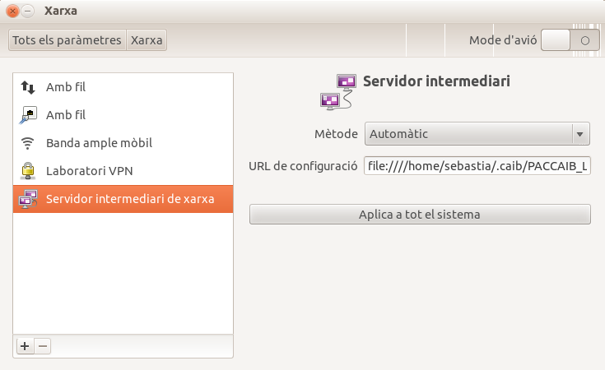
Així a les aplicacions que tenguin opció d'agafar la configuració del sistema com firefox, chrome. Funcionaran sense problemes.
Per les aplicacions que facin cas a la variable d'entorn “http_proxy”, aquí teniu un script que defineix les variables d'entorn. Convé posar-ho dins algun script que s'executi en iniciar sessió.
export http_proxy="http://localhost:3128/"
export https_proxy="https://localhost:3128/"
export ftp_proxy="ftp://localhost:3128/"
export HTTP_PROXY="http://localhost:3128/"
export HTTPS_PROXY="https://localhost:3128/"
export FTP_PROXY="ftp://localhost:3128/"
#Configuram les IPs que no han d'anar via proxy
#Aqui hauriem d'agafar les excepcions que hi ha dins PACCAIB.txt!!!
export no_proxy=localhost,127.0.0.1,10.0.0.0,localaddress,.localdomain.com
export NO_PROXY=localhost,127.0.0.1,10.215.150.0,10.215.151.0 ,10.215.152.0 ,localaddress,.localdomain.com

Per a que en fer SUDO ens conservi les variables d'entorn el proxy hem d'afegir a la configuració de sudo:
Defaults env_keep += "http_proxy https_proxy ftp_proxy no_proxy"
Defaults env_keep += "HTTP_PROXY HTTPS_PROXY FTP_PROXY NO_PROXY"

Aplicacions amb configuració específica

Lotus Notes
Lotus Notes no sap emprar el fitxer de configuració PAC, s'ha de posar el proxy local (cntlm).
Se configura dins “File->Locations-> Edit.
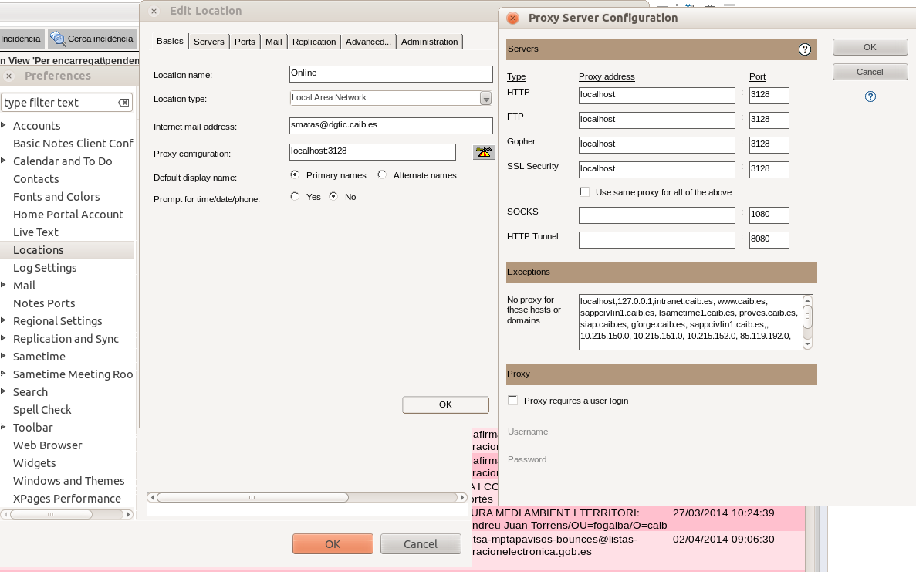

APT
S'ha de crear el fitxer 05proxycaib dins /etc/apt/apt.conf.d/
# Configuración para utilizar un proxy
Acquire {
http {
Proxy "http://localhost:3128";
}
}

Teamviewer
El teamviewer funciona bé però s'ha de posar un proxy diferent i autenticar-se mitjançant l'AD. Però l'usuari ha de tenir permissos de “skype”, ja que el teamviewer té un comportament similar al de skype.
S'ha de posar un dels proxys que NO empri ja el “CNTLM”, que sinó donarà conflicte d'autenticació.
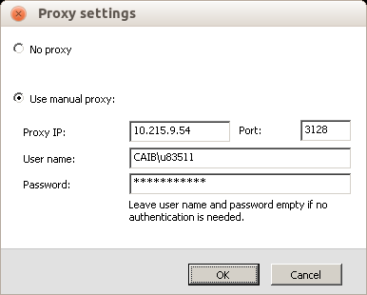

Apport (NO FUNCIONA)
L'aplicació per reportar bugs de Ubuntu NO funciona ja que empra una llibreria de python (urlib32) que NO funciona bé amb proxies.
Per això convé desactivar apport (i no emprar apport-cli manualment).
Per desactivar apport, executar:
sudo sed -i 's/enabled=1/enabled=0/' /etc/default/apport

package-data-downloader (ubuntu 12.02)
https://bugs.launchpad.net/ubuntu/+source/cntlm/+bug/1009436
https://lists.ubuntu.com/archives/foundations-bugs/2012-June/095638.html
https://bugs.launchpad.net/ubuntu/+source/update-notifier/+bug/983559
Aquest programa s'encarrega de les descàrregues externes de l'instal·lador de paquets debian.
El problema és que empra la llibreria urlib de python i no funciona bé amb el proxy https://bugs.launchpad.net/ubuntu/+source/update-notifier/+bug/983559. En concret el que me passava és: https://bugs.launchpad.net/ubuntu/+source/update-notifier/+bug/983559/comments/10

Per solventar el problema se pot aplicar un pegat per a que empri wget en comptes de la llibreria.
El pegat està penjat al gforge: patch_ubuntu1202_package-data-downloader-caib
Aquest pegat s'ha d'aplicar cada vegada que s'actualitzi “package-data-downloader”.
cd /usr/lib/update-notifier/
sudo patch < /RUTACAP_PEGAT/patch_ubuntu1202_package-data-downloader-caib.diff

polkit
El polkit (emprat per executar el package-data-downloader) agafa molt poques variables d'entorn, NO agafa les variables d'entorn de l'usuari!
Per a que agafi la variable d'entorn del proxy, s'ha d'afegir dins /etc/environment
http_proxy=localhost:3128
ftp_proxy=localhost:3128

WGET
Wget interpreta la variable d'entorn no_proxy com a una llista de NOMS DE DOMINI (o subdominis).
Les IPs que se donin d'alta les ignora! SI HI HA ALGUN DOMINI DEL TIPUS XXXX.CAIB.ES amb IP externa
per exemple ibestat.caib.es (85.119.193.33) WGET la intentarà accedir directament i potser no funcioni.
Per exemple la web ibestat.caib.es sí que funciona, però altres no n'estic segur.
u83511@epreinf149:~$ wget ibestat.caib.es
--2014-07-24 11:30:07-- http://ibestat.caib.es/
Resolent ibestat.caib.es (ibestat.caib.es)... 85.119.193.33
S'està connectant a ibestat.caib.es (ibestat.caib.es)|85.119.193.33|:80... conectat.
HTTP: Petició enviada, esperant resposta... 302 Found
Localització: http://ibestat.caib.es/ibestat/ [el següent]
--2014-07-24 11:30:07-- http://ibestat.caib.es/ibestat/
S'està connectant a ibestat.caib.es (ibestat.caib.es)|85.119.193.33|:80... conectat.
HTTP: Petició enviada, esperant resposta... 302 Movido tempor?lmente
Localització: http://ibestat.caib.es/ibestat/inici [el següent]
--2014-07-24 11:30:07-- http://ibestat.caib.es/ibestat/inici
S'està connectant a ibestat.caib.es (ibestat.caib.es)|85.119.193.33|:80... conectat.
HTTP: Petició enviada, esperant resposta... 200 OK
Longitud: no especificat [text/html]
S'està desant a: «index.html.6»

[ <=> ] 69.534 9,47K/s en 7,2s

2014-07-24 11:30:14 (9,47 KB/s) - s'ha desat «index.html.6» [69534]

TODO: per millorar això fer el següent: (http://unix.stackexchange.com/questions/23452/set-a-network-range-in-the-no-proxy-environment-variable)
2) Rename wget to wget-original and write a wrapper script (called wget) that looks up the IP for the given URL's host, and determines if it should use the proxy or not:
#!/bin/bash
ip='';
for arg; do
# parse arg; if it's a URL, determine the IP address
done;
if [[ "$ip" =~ ^10\.1\. ]]; then
wget-original --no-proxy "$@";
else
wget-original "$@";
fi;

SSH
Al client ssh s'ha de configurar el proxy per cada servidor extern al que volguem accedir dins .ssh/config:

Per exemple, per connectar-se a XXXXX.info:
Host XXXXX.info
ProxyCommand nc -X connect -x localhost:3128 %h %p

SQLDEVELOPER
El SQLDEVELOPER necessita accés a internet per actualitzacions.
Si no fu
